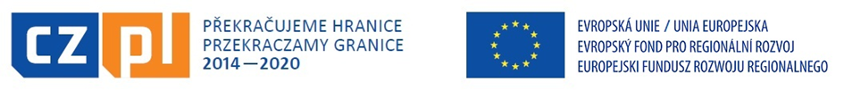
Projekt nr CZ.11.3.119/0.0/0.0/18_031/0002222 pn. „Sieć inkubatorów przedsiębiorczości szkolnej”
jest współfinansowany ze środków Europejskiego Funduszu Rozwoju Regionalnego
w ramach programu Współpracy Transgranicznej Interreg V-A Republika Czeska – Polska 2014-2020 „Przekraczamy granice”

„Sieć inkubatorów przedsiębiorczości szkolnej” to projekt współfinansowany ze środków Europejskiego Funduszu Rozwoju Regionalnego w ramach programu Współpracy Transgranicznej Interreg V-A Republika Czeska – Polska 2014-2020 Przekraczamy granice”. Projekt jest realizowany w formule partnerskiej przez Powiat Prudnicki (Centrum Kształcenia Zawodowego i Ustawicznego), Gminę Prudnik oraz partnerów z Republiki Czeskiej - Miasto Bruntal oraz Średnią Przemysłową Szkołę z Bruntala.
Celem ww. projektu jest zwiększenie możliwości zatrudnienia absolwentów na wspólnym rynku pracy poprzez poprawienie praktycznego przygotowania absolwentów do rzeczywistego środowiska pracy.
W ramach projektu rozbudowany zostanie powiatowy obiekt edukacyjny przy ul. Prężyńskiej. W zajęciach we wskazanym obiekcie uczestniczyć będą uczniowie klas VI – VII trzech szkół podstawowych w Gminie Prudnik tj. PSP nr 1, PSP nr 3 oraz PSP nr 4. Planowane są różnorodne zajęcia dla młodzieży szkolnej, ukierunkowane na rozwój przedsiębiorczości, między innymi: zajęcia informatyczne, tworzenie materiałów reklamowych, prace ręczne- mały majsterkowicz.

Projekt nr CZ.11.3.119/0.0/0.0/18_031/0002222 pn. „Sieć inkubatorów przedsiębiorczości szkolnej”
jest współfinansowany ze środków Europejskiego Funduszu Rozwoju Regionalnego
w ramach programu Współpracy Transgranicznej Interreg V-A Republika Czeska – Polska 2014-2020 „Przekraczamy granice”

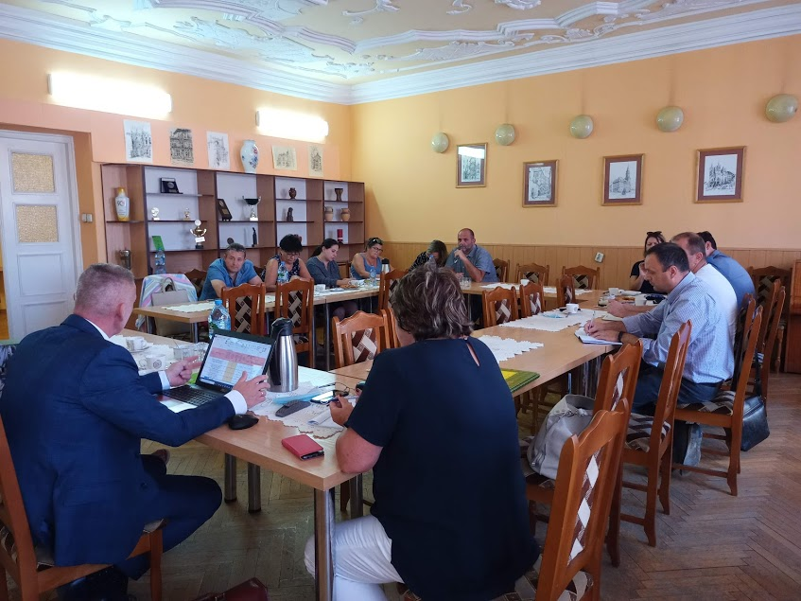
W dniu 11.09.2020 r. odbyło się pierwsze spotkanie w ramach realizacji ww. projektu.

W spotkaniu wzięli udział twórcy zaangażowani w projekt, zarówno
z ramienia gminy, jak
i powiatu. Ich zadaniem jest stworzenie wspólnego programu edukacyjnego.
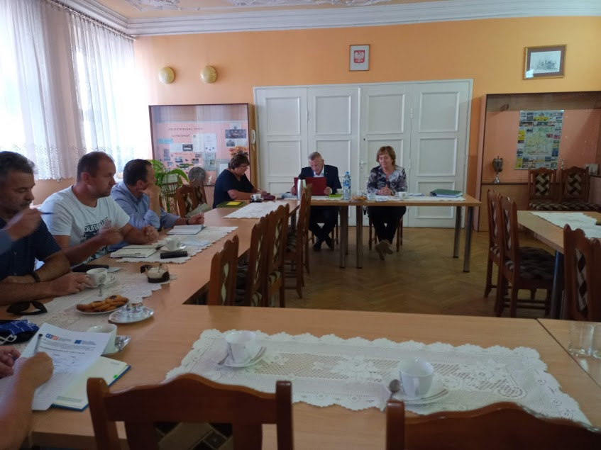
Na spotkaniu omawiane były sprawy organizacyjne związane
z realizacją wspólnego
zadania projektowego.
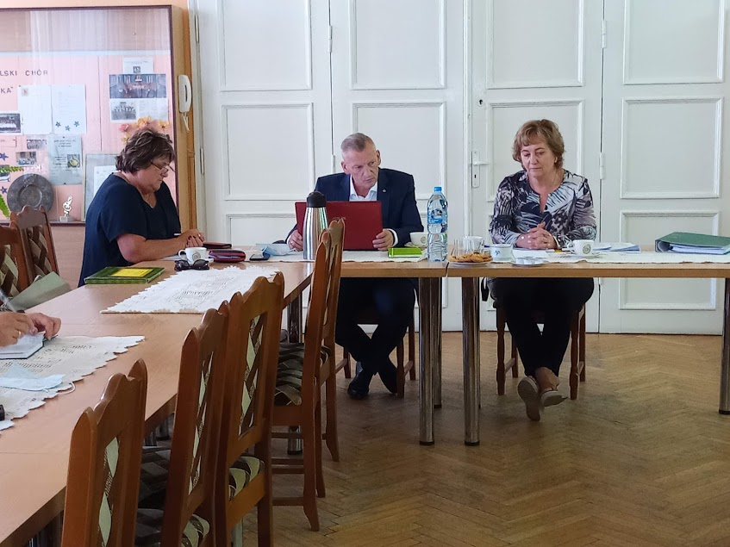
Spotkanie prowadzili :
- przedstawiciel jednostki realizującej projekt z ramienia powiatu prudnickiego- p. Wiesław Kopterski (dyrektor Centrum Kształcenia Zawodowego i Ustawicznego w Prudniku),
- przedstawiciel Gminy Prudnik (główny manager partnera projektu) -p. Maria Strońska (dyrektor Gminnego Zarządu Oświaty i Wychowania w Prudniku),
- koordynator ds. utworzenia wspólnego programu szkoleniowego
p. Danuta Czerniak (w powiecie prudnickim)

Projekt nr CZ.11.3.119/0.0/0.0/18_031/0002222 pn. „Sieć inkubatorów przedsiębiorczości szkolnej”
jest współfinansowany ze środków Europejskiego Funduszu Rozwoju Regionalnego
w ramach programu Współpracy Transgranicznej Interreg V-A Republika Czeska – Polska 2014-2020 „Przekraczamy granice”

Od 27.04. 2021 r. do 18.06.2021r. w ramach projektu „Sieć inkubatorów przedsiębiorczości szkolnej” współfinansowanego ze środków Europejskiego Funduszu Rozwoju Regionalnego w ramach programu Współpracy Transgranicznej Interreg V-A Republika Czeska – Polska 2014 - 2020 Przekraczamy granice” prowadzony był kurs języka czeskiego.

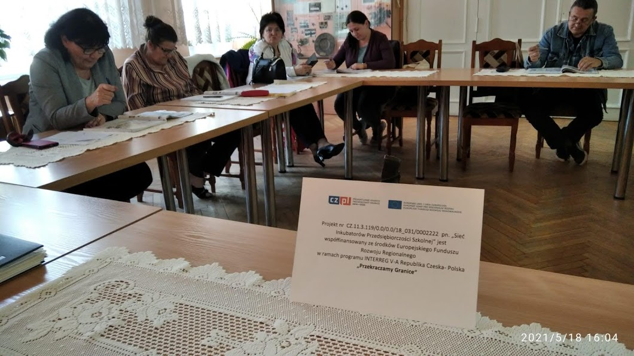
W kursie wzięło udział
10 osób -realizatorów projektu.

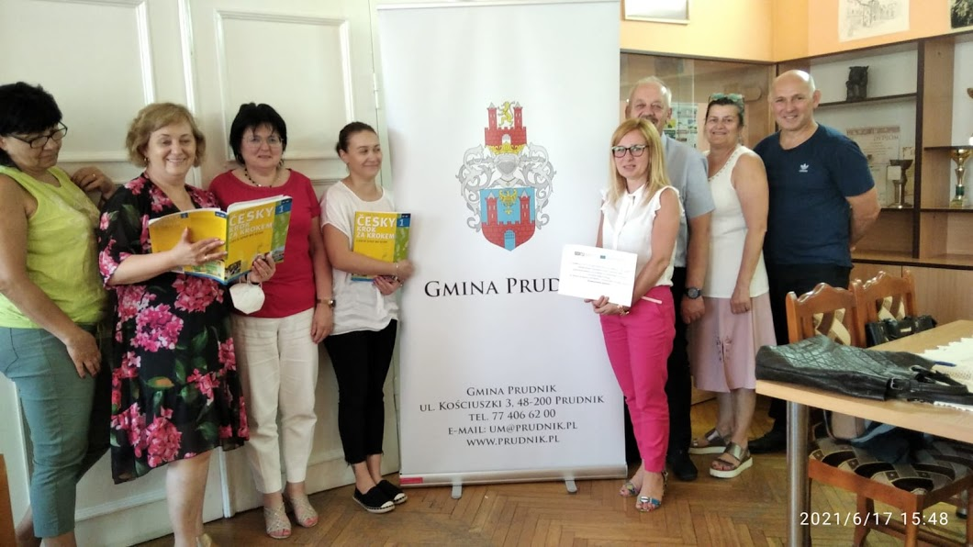
Kurs trwał 32 godziny
i miał na celu naukę języka dnia codziennego, ułatwiającego kontakty
z partnerem wiodącym
z miasta Bruntal.
Projekt nr CZ.11.3.119/0.0/0.0/18_031/0002222 pn. „Sieć inkubatorów przedsiębiorczości szkolnej”
jest współfinansowany ze środków Europejskiego Funduszu Rozwoju Regionalnego
w ramach programu Współpracy Transgranicznej Interreg V-A Republika Czeska – Polska 2014-2020 „Przekraczamy granice”

W dniu 21.05.2021 r. w Bruntalu spotkali się twórcy i koordynatorzy polsko – czeskiego projektu pn. „Sieć inkubatorów przedsiębiorczości szkolnej” współfinansowanego ze środków Europejskiego Funduszu Rozwoju Regionalnego w ramach programu Współpracy Transgranicznej Interreg V-A
Republika Czeska – Polska 2014-2020.

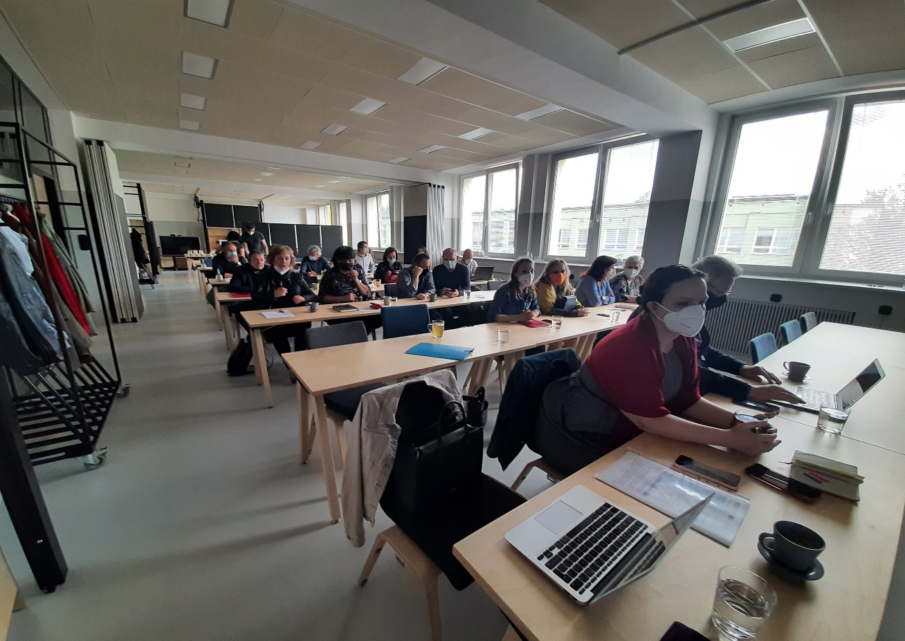
Spotkanie miało na celu omówienie bieżących spraw dotyczących realizacji projektu, kwestii dotyczących wdrażania programów oraz stan przygotowania infrastruktury do prowadzenia zajęć praktycznych.

